นอน Swiss พิชิต Alps 5 ขุนเขา
Diavolezza Muottas Muragl Corviglia Piz Nair Corvatsch (DE-CH-IT)
7 วัน 5 คืน เยอรมนี สวิตเซอร์แลนด์ อิตาลี โดยสายการบิน Air Arabia (G9)
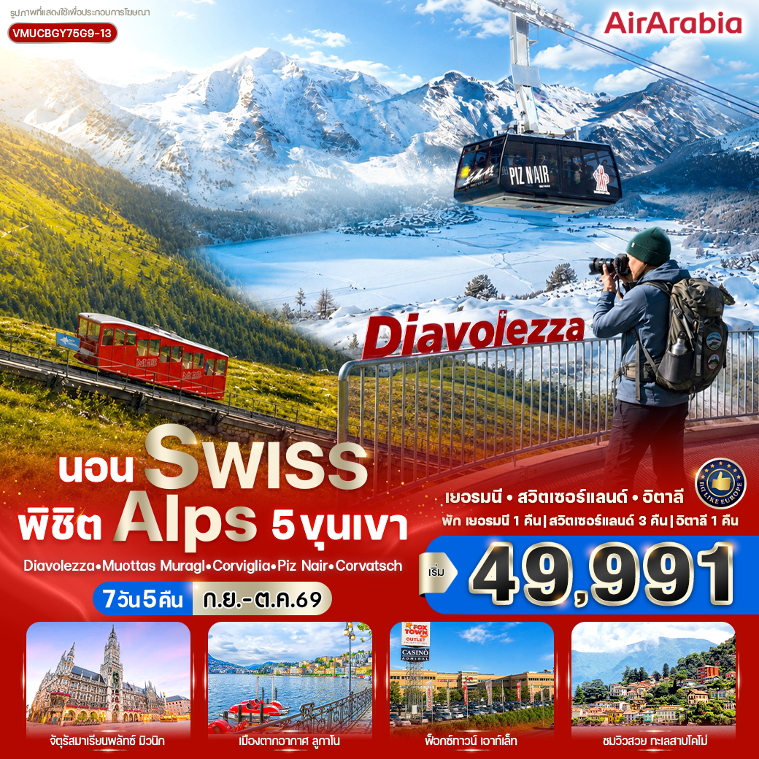

วันที่ | โปรแกรมทัวร์ | อาหาร |  |  | โรงแรม
วันที่ | โปรแกรมทัวร์ | เช้า | เที่ยง | เย็น | โรงแรม
1 | สนามบินสุวรรณภูมิ - สนามบินซาร์จาห์ - สนามบินมิวนิค |  |  |  | โรงแรมมาตรฐานยุโรป  3-4 ดาว หรือเทียบเท่า
2 | (เยอรมนี) มิวนิค - จัตุรัสมาเรียนพลัทซ์ – พระราชวังนิม  เฟนบวร์ก (บริเวณด้านนอก) - (สวิตเซอร์แลนด์) พอนเทรซินา |  |  |  | โรงแรมมาตรฐานยุโรป  3-4 ดาว หรือเทียบเท่า
3 | นั่งรถไฟ Regional Train สาย Bernina line – นั่งกระเช้าสู่ยอดเขาดิอาโวเลซซา - จุดชมวิวสถานีอัลป์กรึม |  |  |  | โรงแรมมาตรฐานยุโรป  3-4 ดาว หรือเทียบเท่า
4 | นั่งรถรางสู่จุดชมวิวมูออตตัส มูราญ - ยอดเขาคอร์วิกเลีย - ยอดเขาพิซแนร์ - ยอดเขาคอร์วาตช์ - เมืองเซนต์มอริตซ์ |  |  |  | โรงแรมมาตรฐานยุโรป  3-4 ดาว หรือเทียบเท่า
5 | ลูกาโน่ - ช้อปปิ้ง Fox Town Factory Stores |  |  |  | โรงแรมมาตรฐานยุโรป  3-4 ดาว หรือเทียบเท่า
6 | โคโม่ - ทะเลสาบโคโม่ - เมืองเบอร์กาโม่ - สนามบินเบอร์กาโม่
7 | สนามบินซาร์จาห์ - สนามบินสุวรรณภูมิ
** รายการทัวร์ข้างต้นอาจมีการสลับปรับเปลี่ยนได้ตามความเหมาะสม ขึ้นอยู่กับสถานการณ์หน้างาน **

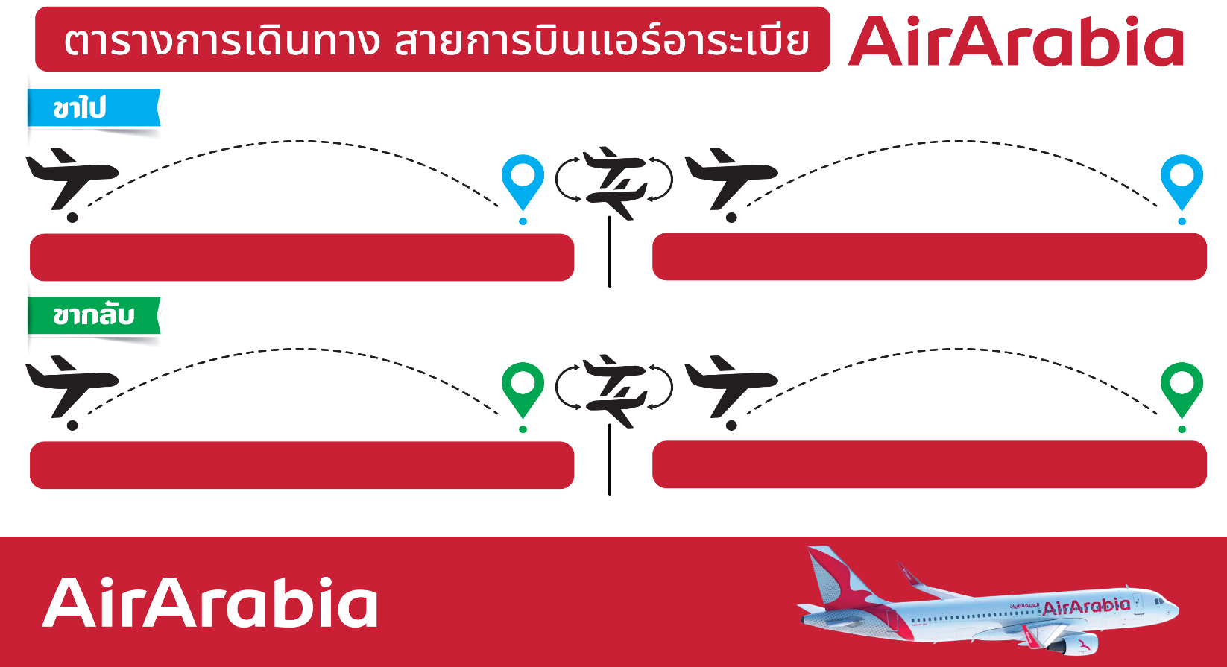
G9-822 BKK-SHJ 08.55-12.20
G9240 SHJ-MUC 17.15-21.55
G9696 BGY-SHJ 22.50-06.50+1
G9-816 SHJ-BKK 07.50-17.25

อัตราค่าบริการ
กำหนดวันเดินทาง | ราคาโปรโมชั่นพิเศษ
กำหนดวันเดินทาง | ราคาทัวร์  ผู้ใหญ่ / เด็ก | ราคาจอยแลนด์  (ไม่รวมตั๋วเครื่องบิน) | พักเดี่ยว  (เพิ่ม)
17-23 กันยายน 2569 | 49,991 | 35,900 | 19,900
19-25 กันยายน 2569 | 49,991 | 35,900 | 19,900
24-30 กันยายน 2569 | 51,991 | 35,900 | 19,900
10-16 ตุลาคม 2569 **วันนวมินทรมหาราช** | 53,555 | 35,900 | 19,900
22-28 ตุลาคม 2569 **วันปิยะมหาราช** | 53,555 | 35,900 | 19,900
เด็กทารก Infant ราคาท่านละ 19,900 บาท (ทารกต้องมีอายุไม่เกิน 2 ปีบริบูรณ์ ณ วันเดินทางกลับ)
**เด็กทารก ไม่มีที่นั่งบนเครื่องบิน ไม่มีน้ำหนักกระเป๋า ไม่มีเตียง**
**จอยแลนด์ (ไม่รวมตั๋วเครื่องบิน ไป-กลับ) หากลูกค้าต้องการจอยแลนด์ กรุณาสอบถามสถานะกรุ๊ปก่อนทำการจอง**
***สำหรับลูกค้าจอยแลนด์ ลูกค้าจะต้องเดินทางตามโปรแกรมร่วมกับคณะเท่านั้น
หากเกิดเหตุสุดวิสัยที่ส่งผลให้คณะไม่สามารถเดินทางได้ หรือเกิดความล่าช้าในการเดินทาง อันเนื่องมาจาก
เหตุการณ์ที่อยู่นอกเหนือการควบคุมของบริษัท ไม่ว่าจะเป็น ความล่าช้าหรือการยกเลิกเที่ยวบิน การนัดหยุดงาน
การประท้วง การจลาจล โรคระบาด ภัยธรรมชาติ ภัยสงคราม การปิดน่านฟ้า อุบัติเหตุ หรือเหตุการณ์ไม่คาดคิดอื่นใด
บริษัทขอสงวนสิทธิ์ไม่รับผิดชอบต่อค่าใช้จ่ายหรือความเสียหายเพิ่มเติมที่อาจเกิดขึ้นจากเหตุการณ์ดังกล่าว***

*ค่าบริการข้างต้นเฉพาะนักท่องเที่ยวถือพาสปอร์ตไทยเท่านั้น กรณีถือพาสปอร์ตต่างชาติชำระเพิ่ม 3,000 บาท
ค่าทัวร์ไม่รวมค่าจ้างคนขับรถท้องถิ่น ท่านละ 4,000 บาท *ชำระที่สนามบินก่อนออกเดินทาง*
ค่าทิปหัวหน้าทัวร์ ตามมาตรฐานการให้ทิป วันละ 100 บาท/ท่าน/วัน ทั้งนี้ขึ้นอยู่กับความพึงพอใจของลูกค้า
*หากลูกค้ายินยอมให้ทิปกับหัวหน้าทัวร์เเล้ว จะถือว่าเป็นการให้โดยสมัครใจ และไม่สามารถเรียกร้องขอคืนได้ภายหลัง*

วันแรก สนามบินสุวรรณภูมิ – สนามบินชาร์จาห์ - สนามบินมิวนิค
06.00 น. คณะพร้อมกันที่ สนามบินสุวรรณภูมิ อาคารผู้โดยสารขาออกระหว่างประเทศ ชั้น 4 เคาน์เตอร์สายการบิน Air Arabia (G9) โดยมีเจ้าหน้าที่บริษัทฯ คอยต้อนรับและอำนวยความสะดวกด้านเอกสารการเดินทาง
*** เที่ยวบินหรือเวลาอาจมีการเปลี่ยนแปลง ทั้งนี้ขึ้นอยู่กับสายการบินเป็นผู้กำหนด ***
ขอสงวนสิทธิ์ในการเลือกที่นั่งบนเครื่องบินเนื่องจากเป็นตั๋วกรุ๊ป การจัดที่นั่งจะเป็นระบบ RANDOM
ที่นั่งอาจจะไม่ได้นั่งติดกัน ทางบริษัทไม่สามารถเข้าไปแทรกแซงได้ ซึ่งเป็นไปตามเงื่อนไขของสายการบิน

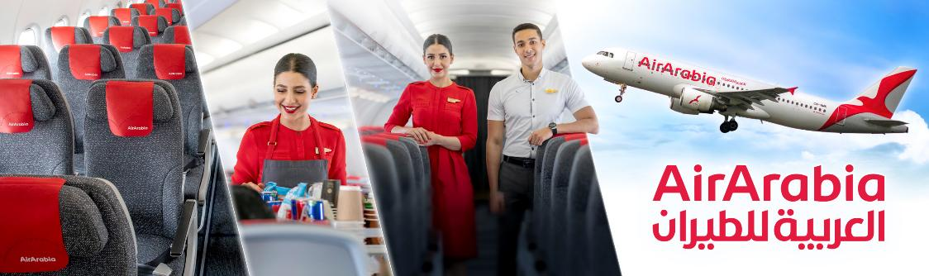

08.55 น. ออกเดินทางสู่ สนามบินชาร์จาห์ สหรัฐอาหรับเอมิเรตส์ โดยเที่ยวบินที่ G9-822 (ใช้เวลาบินประมาณ 6.35 ชั่วโมง) (ไม่มีบริการอาหารและเครื่องดื่มบนเครื่อง)
12.20 น. เดินทางถึง สนามบินชาร์จาห์ สหรัฐอาหรับเอมิเรตส์ (เวลาท้องถิ่นสหรัฐอาหรับเอมิเรตส์ ช้ากว่าประเทศไทย 3 ชั่วโมง) แวะพักรอเปลี่ยนเครื่องเพื่อเดินทางต่อ
17.15 น. ออกเดินทางสู่ สนามบินมิวนิค ประเทศเยอรมนี โดยเที่ยวบินที่ G9-240 (ใช้เวลาบินประมาณ 6.40 ชั่วโมง)
(ไม่มีบริการอาหารและเครื่องดื่มบนเครื่อง)
21.55 น. เดินทางถึง สนามบินมิวนิค ประเทศเยอรมนี (เวลาในยุโรป ช้ากว่าไทยประมาณ 5-6 ชั่วโมง กรุณาปรับเวลาให้ตรงตามเวลาท้องถิ่น เพื่อความสะดวกในการนัดหมาย) ในช่วงเดือนพฤศจิกายน-เดือนเมษายน จะช้ากว่าไทย 6 ชั่วโมง และในช่วงเดือนเมษายน-เดือนตุลาคม จะช้ากว่าไทย 5 ชั่วโมง ผ่านขั้นตอนการตรวจคนเข้าเมืองและศุลกากรเรียบร้อยแล้ว นำท่านเดินทางเข้าสู่ที่พัก
ที่พัก โรงแรมมาตรฐานยุโรป 3-4 ดาว หรือเทียบเท่า

วันที่สอง (เยอรมนี) มิวนิค - จัตุรัสมาเรียนพลัทซ์ – พระราชวังนิมเฟนบวร์ก (บริเวณด้านนอก) - (สวิตเซอร์แลนด์) พอนเทรซินา (B/L/-)
เช้า รับประทานอาหารเช้า ณ โรงแรมที่พัก

จากนั้นนำท่านเดินทางสู่ เมืองมิวนิค (Munich) เมืองหลวงที่มีเสน่ห์แห่งแคว้นบาวาเรีย มีขนาดใหญ่เป็นอันดับที่สามของประเทศ ตั้งอยู่บนแม่น้ำอีซาร์เหนือเทือกเขาแอลป์ บนที่ราบสูงบาวาเรีย เป็นเมืองที่มีเศรษฐกิจเข้มแข็งที่สุดในประเทศเยอรมนี เต็มไปด้วยสถานที่ทางวัฒนธรรมและศาสนา และยังเมืองที่เคยได้รับการโหวตให้เป็นเมืองที่น่าอยู่ที่สุดในเยอรมัน

นำท่านชมจัตุรัสมาเรียนพลัทซ์ (Marienplatz) แลนด์มาร์กใจกลางเมืองมิวนิก พร้อมถ่ายภาพศาลาว่าการเมืองใหม่ (Neues Rathaus) ที่โดดเด่นด้วยหอนาฬิกา Glockenspiel ซึ่งมีการแสดงตุ๊กตากลทุกวันเวลา 11.00 น. และเพิ่มรอบ 17.00 น. ในช่วงฤดูร้อน จากนั้นชมโบสถ์แม่พระมิวนิก (Frauenkirche) สัญลักษณ์สำคัญของเมืองที่มีหอคอยโดมหัวหอมคู่สูง 99 เมตร และแวะถ่ายภาพโบสถ์เซนต์ไมเคิล (St. Michael Church) โบสถ์คาทอลิกเก่าแก่ที่มีความสำคัญทางประวัติศาสตร์ของมิวนิก
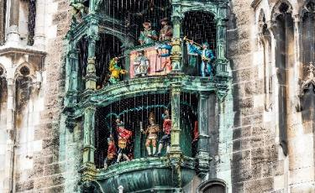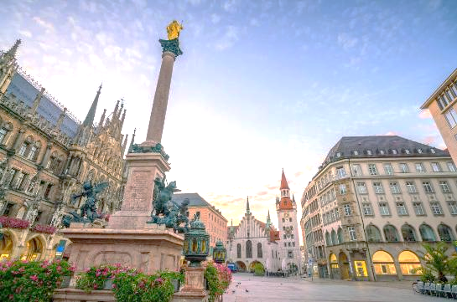

นำท่านชมพระราชวังนิมเฟนบวร์ก (Nymphenburg Palace) (บริเวณภายนอก) พระราชวังฤดูร้อนอันงดงาม
ของราชวงศ์บาวาเรีย หนึ่งในพระราชวังสไตล์บาโรกที่งดงามและยิ่งใหญ่ที่สุดของประเทศเยอรมนี สร้างขึ้นในศตวรรษที่ 17 เพื่อเฉลิมฉลองการประสูติของรัชทายาทแห่งราชวงศ์วิตเทลส์บาค (Wittelsbach)พระราชวังแห่งนี้โดดเด่นด้วยอาคารสีขาวอันสง่างาม รายล้อมด้วยสวนสไตล์ฝรั่งเศสอันกว้างใหญ่ คลองน้ำ และศาลาพักผ่อนที่กระจายตัวอยู่ทั่วบริเวณ ภายในตกแต่งอย่างวิจิตรด้วยห้องโถงรับรอง ห้องบรรทม และผลงานศิลปะล้ำค่าที่สะท้อนความรุ่งเรืองของราชวงศ์บาวาเรียในอดีต อิสระให้ท่านเก็บภาพความประทับใจกับหนึ่งในแลนด์มาร์กสำคัญของนครมิวนิก
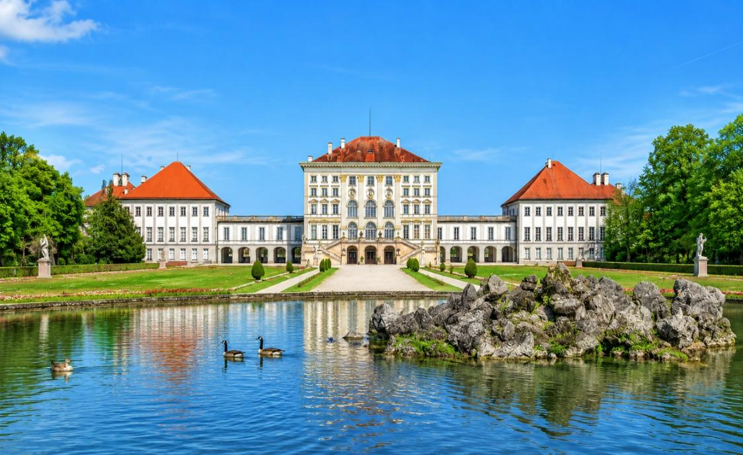
เที่ยง รับประทานอาหารกลางวัน ณ ภัตตาคาร

นำท่านเดินทางสู่เมืองพอนเทรซินา (Pontresina) เมืองตากอากาศสุดโรแมนติกในหุบเขาเอนกาดิน
(EngadinValley) หนึ่งในเมืองที่งดงามที่สุดของสวิตเซอร์แลนด์ รายล้อมด้วยเทือกเขาแอลป์อันยิ่งใหญ่และธรรมชาติอันบริสุทธิ์เมืองแห่งนี้โดดเด่นด้วยบ้านเรือนสไตล์เอนกาดินดั้งเดิมที่มีลวดลายสกราฟฟิโตอันเป็นเอกลักษณ์ พร้อมบรรยากาศเงียบสงบและวิวของเทือกเขาเบอร์นินา (Bernina Range) ที่ปกคลุมด้วยหิมะตลอดปี และยังเป็นเส้นทางสู่รถไฟสายเบอร์นินา (Bernina Express) เส้นทางรถไฟมรดกโลกที่ได้รับการยกย่องว่าสวยงามที่สุดสายหนึ่งของโลก อิสระให้ท่านเดินเล่นเก็บภาพความประทับใจ สัมผัสอากาศบริสุทธิ์ และดื่มด่ำกับเสน่ห์ของเมืองเล็กกลางเทือกเขาแอลป์ ซึ่งได้รับการยกย่องให้เป็นหนึ่งในจุดหมายปลายทางที่สวยงามที่สุดของสวิตเซอร์แลนด์
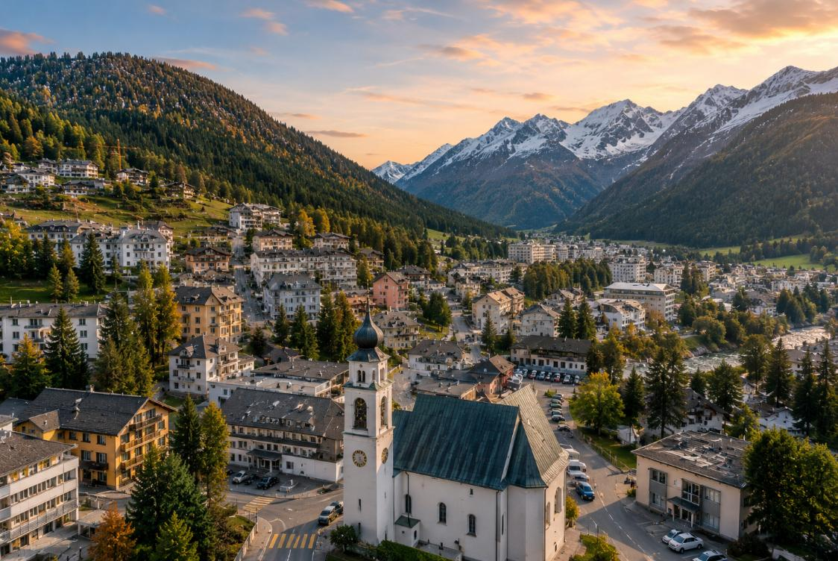

เพื่อให้ท่านได้เพลิดเพลินในการเดินเล่นอย่างเต็มอิ่มจุใจ อิสระอาหารเย็นตามอัธยาศัย
ที่พัก โรงแรมมาตรฐานยุโรป 3-4 ดาว หรือเทียบเท่า

วันที่สาม นั่งรถไฟ Regional Train สาย Bernina line – นั่งกระเช้าสู่ยอดเขาดิอาโวเลซซา – จุดชมวิวสถานีอัลป์กรึม
(B/-/-)
เช้า รับประทานอาหารเช้า ณ โรงแรมที่พัก

ไม่มีรถโค้ชทัวร์บริการ นำทุกท่านเดินทางโดย รถบัส / รถไฟ หรือรถสาธารณะที่สามารถใช้บัตร Engadin Card ได้ ทุกท่านจะได้รับบัตร Engadin Card ท่านละ 1 ใบ เพื่อใช้เดินทางและรับสิทธิประโยชน์ต่าง ๆ ภายในเขตเอนกาดิน (Engadin) โดยสามารถใช้บริการระบบขนส่งสาธารณะตามเงื่อนไขที่กำหนด รวมถึงรับส่วนลดหรือสิทธิพิเศษสำหรับกระเช้า รถรางขึ้นเขา และสถานที่ท่องเที่ยวบางแห่งในพื้นที่ ช่วยให้ท่านสามารถเดินทางท่องเที่ยว ชมทัศนียภาพของเทือกเขาแอลป์ ทะเลสาบ และเมืองตากอากาศชื่อดังได้อย่างสะดวกสบายมากยิ่งขึ้น ทั้งนี้ สิทธิประโยชน์และขอบเขตการใช้งานอาจแตกต่างกันไปตามประเภทของบัตรและเงื่อนไขของผู้ให้บริการในแต่ละช่วงเวลา

นำท่านเดินทางโดยรถไฟสายภูมิภาค (Regional Train) จากเมืองพอนเตรซินา โดยใช้ Engadin Card มุ่งหน้าสู่สถานี Bernina Diavolezza หนึ่งในเส้นทางรถไฟสายเบอร์นินาอันเลื่องชื่อของสวิตเซอร์แลนด์ ผ่านทัศนียภาพอันงดงามของหุบเขาและเทือกเขาแอลป์

จากนั้นนำท่านสัมผัสประสบการณ์นั่งกระเช้าไฟฟ้า Diavolezza Cable Car เพื่อชมความงดงามของ ยอดเขาดิอาโวเลซซา (Diavolezza) สู่จุดชมวิวอันโด่งดังบนเทือกเขาแอลป์ ระหว่างทางท่านจะได้ชื่นชมทัศนียภาพอันงดงามของหุบเขาเอนกาดิน (Engadin Valley) และธรรมชาติอันบริสุทธิ์ที่รายล้อมด้วยยอดเขาสูงตระหง่าน เมื่อกระเช้าค่อย ๆ ไต่ระดับสู่ความสูงกว่า 2,900 เมตรเหนือระดับน้ำทะเล ภาพเบื้องหน้าจะเปิดกว้างสู่ทัศนียภาพแบบพาโนรามาของเทือกเขาเบอร์นินา (Bernina Alps) อันยิ่งใหญ่ บนยอดเขา ท่านจะได้สัมผัสความงดงามของยอดเขาพิซเบอร์นินา (Piz Bernina) ยอดเขาสูงกว่า 4,000 เมตร เพียงแห่งเดียวในเทือกเขาแอลป์ตะวันออก พร้อมชมธารน้ำแข็ง Pers Glacier และ Morteratsch Glacier ที่ทอดตัวยาวท่ามกลางขุนเขาอันสลับซับซ้อน สร้างทัศนียภาพอันน่าประทับใจ จนได้รับการยกย่องให้เป็นหนึ่งในจุดชมวิวภูเขาและธารน้ำแข็งที่งดงามที่สุดแห่งหนึ่งของประเทศสวิตเซอร์แลนด์
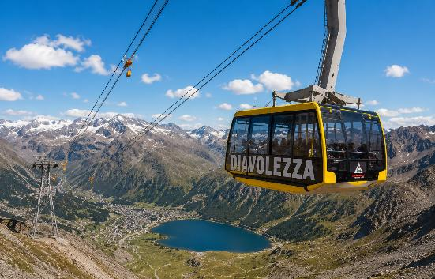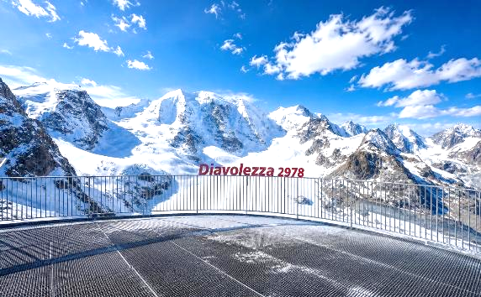

เพื่อให้ท่านได้เพลิดเพลินในการเดินเล่นอย่างเต็มอิ่มจุใจ อิสระอาหารกลางวันตามอัธยาศัย

จากนั้นนำท่านเดินทางสู่ สถานีอัลพ์กรุม (Alp Grüm) โดยรถไฟสายภูมิภาค (Regional Train) หนึ่งในจุดชมวิวที่สวยงามที่สุดบนเส้นทางรถไฟสายเบอร์นินา ซึ่งได้รับการขึ้นทะเบียนเป็นมรดกโลกโดยองค์การยูเนสโก สถานีแห่งนี้ตั้งอยู่บนระดับความสูง 2,091 เมตรเหนือระดับน้ำทะเล และมีความโดดเด่นด้วยทำเลที่ตั้งบนไหล่เขาอันเงียบสงบ ท่ามกลางธรรมชาติอันบริสุทธิ์ของเทือกเขาแอลป์
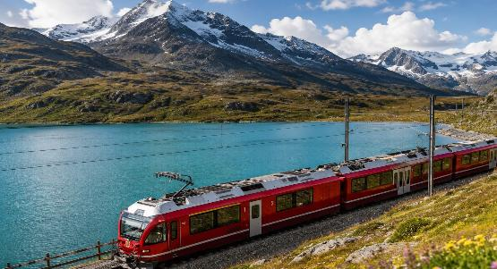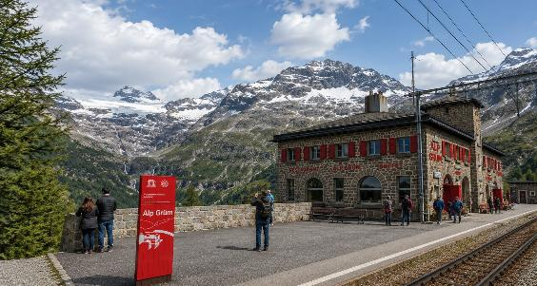

จากนั้นนำท่านเดินทางกลับสู่ เมืองพอนเทรซินา (Pontresina) เมืองรีสอร์ตเล็ก ๆ อันทรงเสน่ห์ในหุบเขาเอนกาดิน (Engadin) ตั้งอยู่ท่ามกลางธรรมชาติอันงดงามของเทือกเขาแอลป์ ใกล้กับเมืองเซนต์มอริตซ์

เพื่อให้ท่านได้เพลิดเพลินในการเดินเล่นอย่างเต็มอิ่มจุใจ อิสระอาหารเย็นตามอัธยาศัย
ที่พัก โรงแรมมาตรฐานยุโรป 3-4 ดาว หรือเทียบเท่า

วันที่สี่ นั่งรถรางสู่จุดชมวิวมูออตตัส มูราญ – ยอดเขาคอร์วิกเลีย - ยอดเขาพิซแนร์ – ยอดเขาคอร์วาตช์ – เมืองเซนต์มอริตซ์ (B/-/-)
เช้า รับประทานอาหารเช้า ณ โรงแรมที่พัก

ไม่มีรถโค้ชทัวร์บริการ นำทุกท่านเดินทางโดย รถบัส / รถไฟ หรือรถสาธารณะที่สามารถใช้บัตร Engadin Card

นำท่านเดินทางสู่ สถานีรถรางพุนท์ มูรากล์ (Punt Muragl) สถานีต้นทางของรถรางภูเขา Muottas Muragl รถรางไฟฟ้าสายประวัติศาสตร์ที่เปิดให้บริการมาตั้งแต่ปี ค.ศ. 1907 และได้รับการยกย่องให้เป็นหนึ่งในรถรางภูเขาที่เก่าแก่ที่สุดของสวิตเซอร์แลนด์ นำท่านสัมผัสประสบการณ์การเดินทางอันน่าประทับใจผ่านเส้นทางรถรางที่ค่อย ๆ ไต่ระดับความสูงขึ้นสู่เทือกเขาแอลป์ ท่ามกลางธรรมชาติอันงดงามของหุบเขาเอนกาดิน (Engadin Valley) ระหว่างทางท่านจะได้เพลิดเพลินกับทัศนียภาพของป่าสน ทุ่งหญ้าอัลไพน์ และทะเลสาบสีฟ้าใสที่ทอดตัวยาวเบื้องล่าง พร้อมดื่มด่ำกับบรรยากาศอันเงียบสงบและบริสุทธิ์ของธรรมชาติรอบด้าน ถือเป็นหนึ่งในเส้นทางรถรางชมวิวที่มีชื่อเสียงและได้รับความนิยมมากที่สุดแห่งหนึ่งของสวิตเซอร์แลนด์
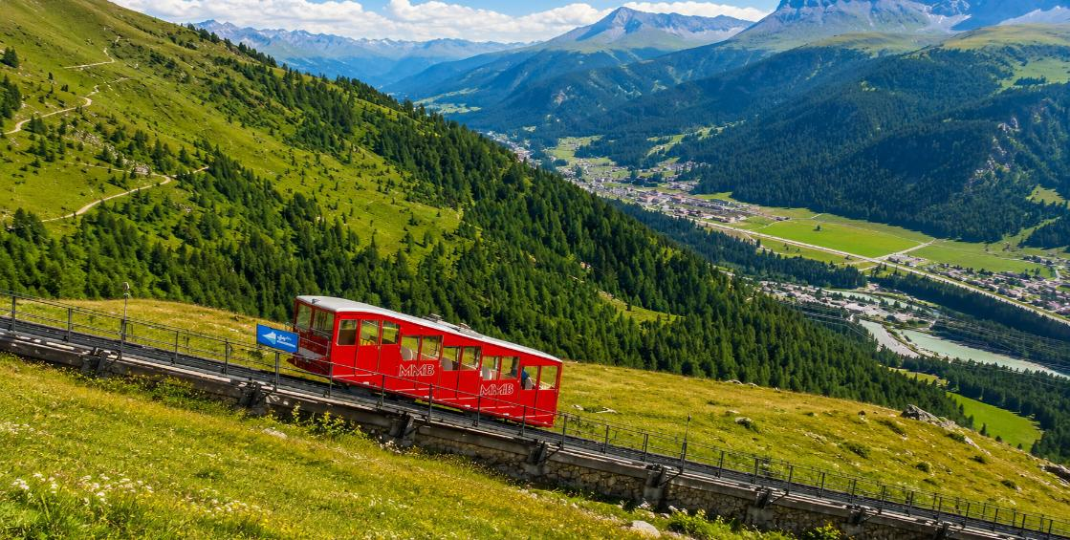

จากนั้นนำท่านชมมูออตตัส มูรากล์ (Muottas Muragl) จุดชมวิวอันเลื่องชื่อแห่งหุบเขาเอนกาดิน ซึ่งได้รับการขนานนามว่าเป็น "ระเบียงชมวิวแห่งเอนกาดิน" โดยชื่อ "Muottas" ในภาษาโรมันช์ (Romansh) หมายถึง "เนินเขา" ส่วน "Muragl" เป็นชื่อพื้นที่ดั้งเดิมของภูเขา มีความสูงประมาณ 2,453 เมตรเหนือระดับน้ำทะเล จากด้านบนท่านจะได้สัมผัสทัศนียภาพแบบพาโนรามาของทะเลสาบเซนต์มอริตซ์ ทะเลสาบซิลวาพลานา และยอดเขาแห่งเทือกเขาแอลป์ที่ทอดยาวสุดสายตา พร้อมอิสระให้ท่านเดินเล่น ถ่ายภาพ หรือดื่มด่ำกับบรรยากาศอันเงียบสงบของธรรมชาติสวิสอันงดงาม
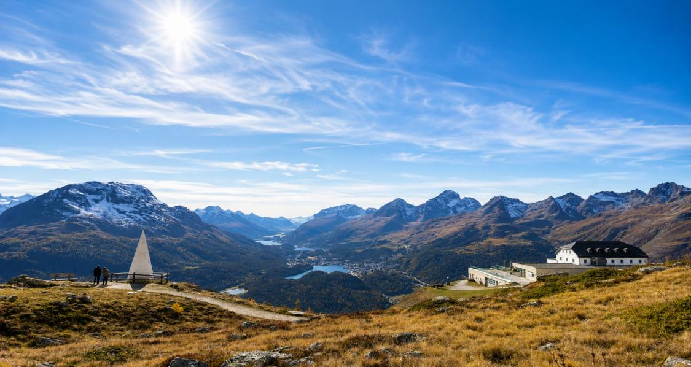
จากนั้นนำท่านสู่ ยอดเขาคอวิกเลีย (Corviglia) เป็นภูเขาและพื้นที่พักผ่อนบนเทือกเขาแอลป์เหนือเมือง
เซนต์มอริตซ์ (St. Moritz) ในแคว้นเอนกาดิน ประเทศสวิตเซอร์แลนด์ ได้รับการยกย่องให้เป็น "ภูเขาประจำเมืองเซนต์มอริตซ์" และเป็นหนึ่งในแหล่งกีฬาฤดูหนาวที่มีชื่อเสียงที่สุดของประเทศพื้นที่แห่งนี้เริ่มได้รับการพัฒนาเพื่อการท่องเที่ยวในช่วงต้นคริสต์ศตวรรษที่ 20 ควบคู่ไปกับการเติบโตของเซนต์มอริตซ์ในฐานะเมืองตากอากาศระดับโลก คอวิกเลียเป็นทั้งสกีรีสอร์ตระดับโลกและจุดชมวิวที่มีชื่อเสียง ด้วยทัศนียภาพอันงดงามของทะเลสาบเซนต์มอริตซ์ หุบเขาเอนกาดิน และเทือกเขาแอลป์ที่ทอดตัวสุดสายตา จนได้รับการยกย่องให้เป็นหนึ่งในจุดชมวิวที่สวยที่สุดของภูมิภาคแห่งนี้
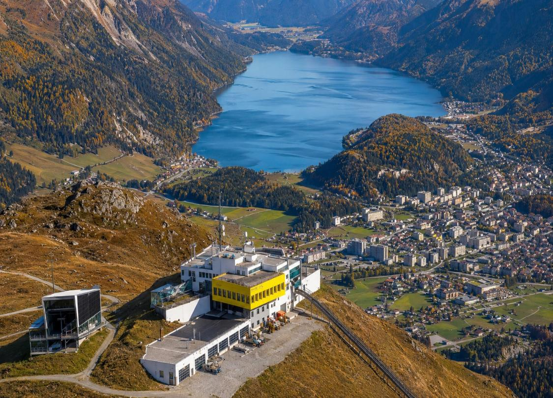

จากนั้นนำทุกท่านนั่งกระเช้าลอยฟ้าจากสถานี คอวิกเลีย (Corviglia) ไต่ระดับผ่านทิวทัศน์อันงดงามของหุบเขาเอนกาดิน (Engadin Valley) สู่ ยอดเขาพิซ แนร์ (Piz Nair) ระดับความสูง 3,057 เมตร หนึ่งในจุดชมวิวที่มีชื่อเสียงที่สุดของเมืองเซนต์มอริตซ์ ระหว่างทางท่านจะได้สัมผัสความงดงามของเทือกเขาแอลป์ ทุ่งหญ้าอัลไพน์ และทะเลสาบสีฟ้าครามที่ทอดตัวอยู่เบื้องล่างอย่างตระการตา
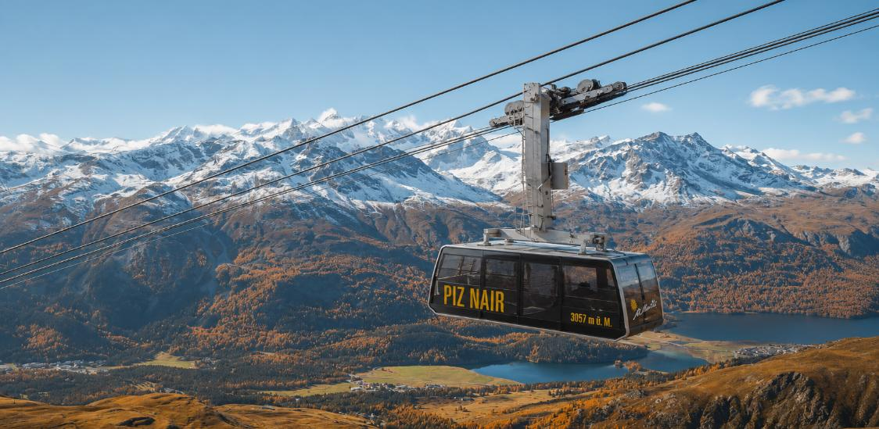

จากนั้นนำทุกท่านชม ยอดเขาพิซ แนร์ (Piz Nair) หนึ่งในจุดชมวิวที่มีชื่อเสียงที่สุดของเมือง St. Moritz
ให้ท่านได้สัมผัสทัศนียภาพอันงดงามของหุบเขา Engadin ทะเลสาบสีฟ้าคราม และแนวเทือกเขาแอลป์ที่ทอดตัวสุดสายตา ท่ามกลางอากาศบริสุทธิ์และธรรมชาติอันยิ่งใหญ่ของสวิตเซอร์แลนด์บริเวณยอดเขาเป็นที่ตั้งของ
รูปปั้นแพะภูเขาไอบิกซ์ (Ibex) สัญลักษณ์แห่งเทือกเขาแอลป์ สัตว์ป่าที่มีชื่อเสียงด้านความแข็งแกร่งและความสามารถในการปีนป่ายหน้าผาสูงชัน ถือเป็นจุดถ่ายภาพยอดนิยมที่ไม่ควรพลาด พร้อมดื่มด่ำกับวิวพาโนรามา 360 องศาอันงดงาม ซึ่งได้รับการยกย่องให้เป็นหนึ่งในจุดชมวิวที่สวยที่สุดของภูมิภาค Engadin
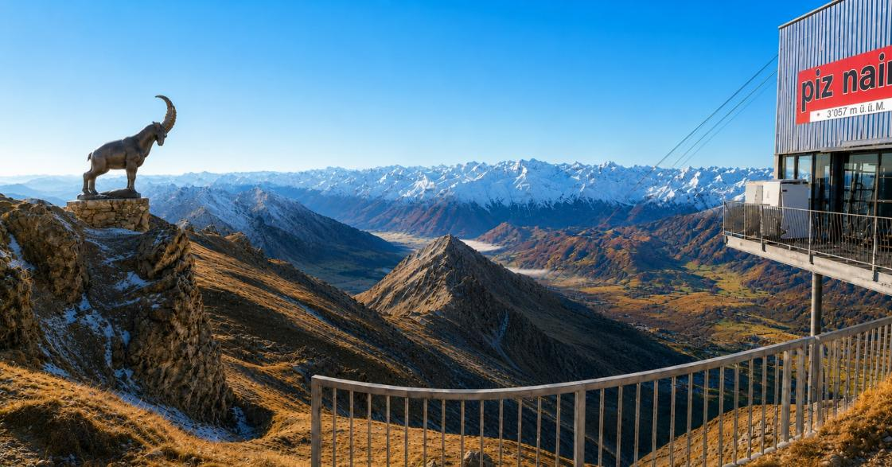
เพื่อให้ท่านได้เพลิดเพลินในการเดินเล่นอย่างเต็มอิ่มจุใจ อิสระอาหารกลางวันตามอัธยาศัย

จากนั้นนำท่านขึ้นกระเช้าลอยฟ้าสู่ยอดเขาคอร์วัทช์ (Corvatsch) สัมผัสประสบการณ์การเดินทางเหนือ
เทือกเขาแอลป์ พร้อมดื่มด่ำกับทัศนียภาพอันยิ่งใหญ่ของหุบเขาเอนกาดิน ทะเลสาบสีฟ้าคราม และแนวเทือกเขาสูงตระหง่านที่ทอดตัวสุดสายตา
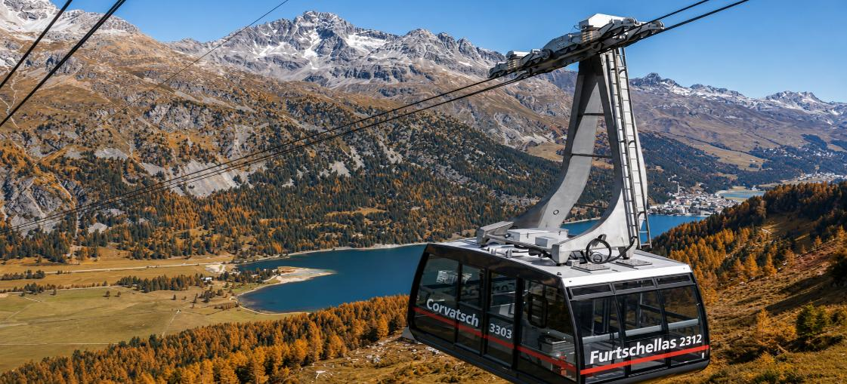

จากนั้นนำท่านชมยอดเขาคอร์วัทช์ (Corvatsch) เป็นยอดเขาที่ตั้งอยู่ในเทือกเขาแอลป์ของแคว้นเอนกาดิน (Engadin) ใกล้เมือง St. Moritz โดยชื่อ "Corvatsch" มาจากภาษาท้องถิ่นโรมันช์ (Romansh) ซึ่งมีความเกี่ยวข้องกับตำนานภูเขาและวิญญาณผู้พิทักษ์แห่งขุนเขาเป็นยอดเขาที่มีความสูงกว่า 3,300 เมตรเหนือระดับน้ำทะเล
โดดเด่นด้วยทัศนียภาพอันยิ่งใหญ่ของยอดเขาหิมะ ทะเลสาบสีฟ้าใส และหุบเขาอัลไพน์ที่งดงามราวกับภาพวาด ไฮไลต์สำคัญคือ Glacier View หรือวิวธารน้ำแข็งบนเทือกเขาแอลป์ ที่ทอดตัวอยู่ท่ามกลางยอดเขาหิมะ สะท้อนความยิ่งใหญ่และความงดงามของธรรมชาติในเขตภูเขาสูง
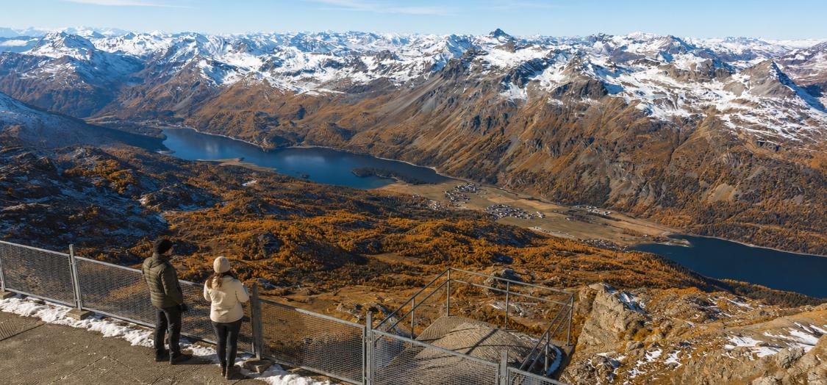
จากนั้นนำท่านเดินทางสู่เมืองเซนต์มอริตซ์ (St. Moritz) เมืองตากอากาศชื่อดังระดับโลกของประเทศสวิตเซอร์แลนด์ เมืองที่ได้รับการขนานนามว่าเป็นหนึ่งในจุดหมายปลายทางที่หรูหราและสวยงามที่สุดแห่งหนึ่งของเทือกเขาแอลป์ โดดเด่นด้วยทัศนียภาพของทะเลสาบสีฟ้าใส โอบล้อมด้วยยอดเขาสูงและธรรมชาติอันงดงาม นำท่าน เดินเล่นชมเมืองเซนต์มอริตซ์ สัมผัสเสน่ห์ของเมืองรีสอร์ตที่ผสมผสานความหรูหราและความคลาสสิกแบบสวิส ชมบรรยากาศถนนสายสำคัญของเมือง อาคารสไตล์อัลไพน์ที่สวยงาม ร้านค้าแบรนด์ชั้นนำ และมุมถ่ายภาพอันเป็นเอกลักษณ์ท่ามกลางวิวภูเขา ให้ท่านได้เพลิดเพลินกับบรรยากาศริม ทะเลสาบเซนต์มอริตซ์ (St. Moritz Lake) ที่เงียบสงบและงดงาม รายล้อมด้วยทิวทัศน์ของเทือกเขาแอลป์อันยิ่งใหญ่ ผืนน้ำสีฟ้าใสสะท้อนภาพภูเขาและท้องฟ้าอย่างงดงาม สร้างความรู้สึกผ่อนคลายและประทับใจในทุกช่วงเวลา
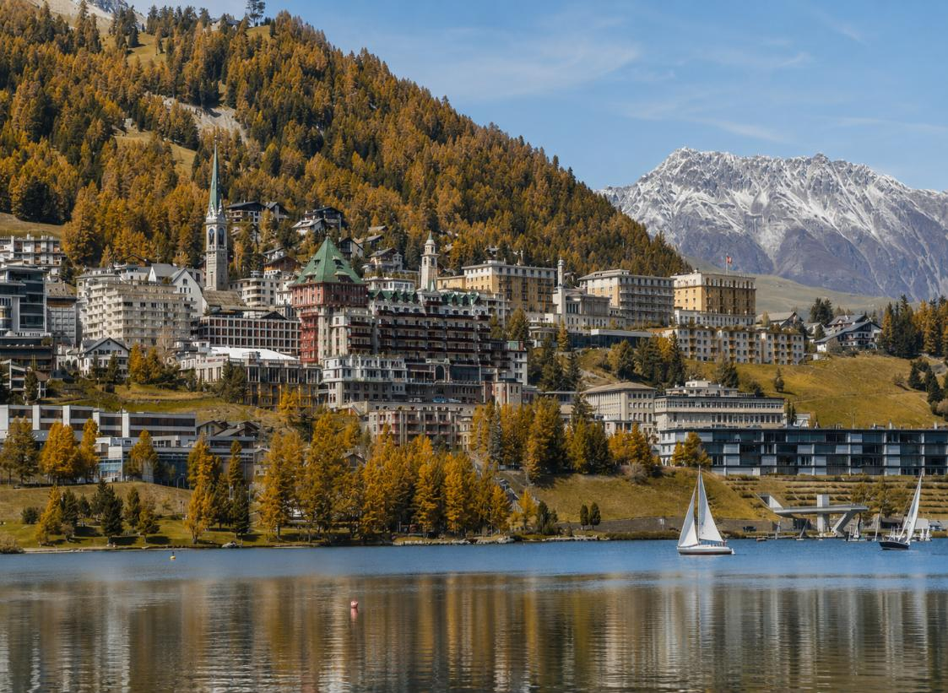

เพื่อให้ท่านได้เพลิดเพลินในการเดินเล่นอย่างเต็มอิ่มจุใจ อิสระอาหารเย็นตามอัธยาศัย
จากนั้นนำท่านเดินทางกลับสู่ที่พัก
ที่พัก โรงแรมมาตรฐานยุโรป 3-4 ดาว หรือเทียบเท่า

วันที่ห้า ลูกาโน่ - ช้อปปิ้ง Fox Town Factory Stores (B/-/D)
เช้า รับประทานอาหารเช้า ณ โรงแรมที่พัก

จากนั้นนำท่านอิสระชม เมืองลูกาโน่ (Lugano) (ใช้เวลาเดินทางประมาณ 3.30 ชั่วโมง) เป็นเมืองที่ตั้งอยู่ในรัฐทิชีโน (Tichino) ของสวิตเซอร์แลนด์ ตั้งอยู่ท่ามกลางหุบเขาและอยู่ริมทะเลสาบลูกาโน ติดกับพรมแดนประเทศอิตาลี
ตัวเมืองถูกห้อมล้อมดูภูเขา เป็นเมืองเก่าขนาดเล็ก แต่มากไปด้วยเสน่ห์ ผสมผสานกันอย่างลงตัว ไม่ว่าจะเป็นธรรมชาติ สถาปัตยกรรม
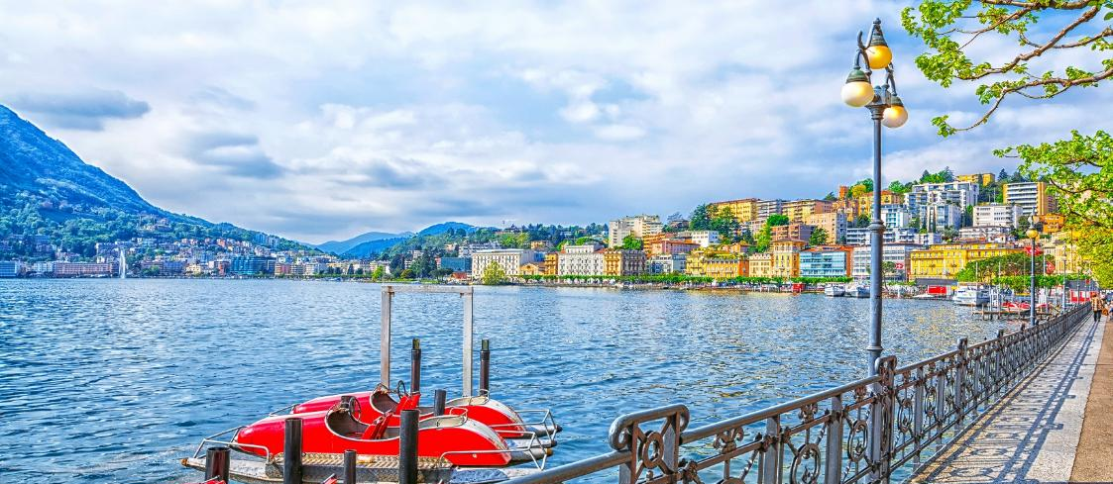

เพื่อให้ท่านได้เพลิดเพลินในการเดินเล่นอย่างเต็มอิ่มจุใจ อิสระอาหารกลางวันตามอัธยาศัย

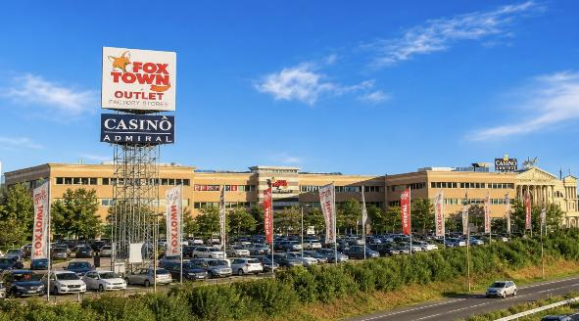
จากนั้นนำท่านเดินทางสู่ FoxTown Factory Stores แหล่งช้อปปิ้งเอาท์เล็ทชื่อดังของสวิตเซอร์แลนด์ ที่รวบรวมสินค้าแบรนด์ชั้นนำระดับโลกมากมายไว้ในที่เดียว ให้ท่านได้เพลิดเพลินกับการเลือกซื้อสินค้าแฟชั่น เสื้อผ้า เครื่องหนัง นาฬิกา เครื่องประดับ อาทิเช่น Prada, Burberry, Armani, BOSS, Michael Kors, Calvin Klein, Guess, Lacoste, Diesel และอีกหลากหลายแบรนด์แฟชั่นชื่อดัง เพลิดเพลินกับบรรยากาศการช้อปปิ้งสไตล์ยุโรป พร้อมเลือกซื้อของฝากและสินค้าที่ถูกใจกลับไปเป็นที่ระลึก ในราคาพิเศษ อิสระให้ท่านได้เดินช้อปปิ้งตามอัธยาศัย

ค่ำ รับประทานอาหารค่ำ ณ ภัตตาคาร
ที่พัก โรงแรมมาตรฐานยุโรป 3-4 ดาว หรือเทียบเท่า
วันที่หก โคโม่ – ทะเลสาบโคโม่– เมืองเบอร์กาโม่ – สนามบินเบอร์กาโม่ (B/-/-)
เช้า รับประทานอาหารเช้า ณ โรงแรมที่พัก

นำท่านเดินทางสู่ ทะเลสาบโคโม่ (Lake Como) (ใช้เวลาเดินทางประมาณ 1 ชั่วโมง) ชมวิวที่สวยงามริมฝั่งทะเลสาบโคโมทะเลสาบแสนสวยของประเทศอิตาลี เป็นทะเลสาบที่มีขนาดใหญ่เป็นอันดับที่สาม ของอิตาลีแต่มีชื่อเสียงด้านความสวยงามมาเป็นอันดับหนึ่ง ซึ่งรอบๆทะเลสาบจะมีเมืองตากอากาศกระจายตัวอยู่หลายแห่งเป็นทะเลสาบที่มีต้นกำเนิดจากธารน้ำแข็งในแคว้นลอมบาร์เดีย อิสระให้ท่านได้เดินเล่นชมเมือง และเก็บภาพบรรยากาศ
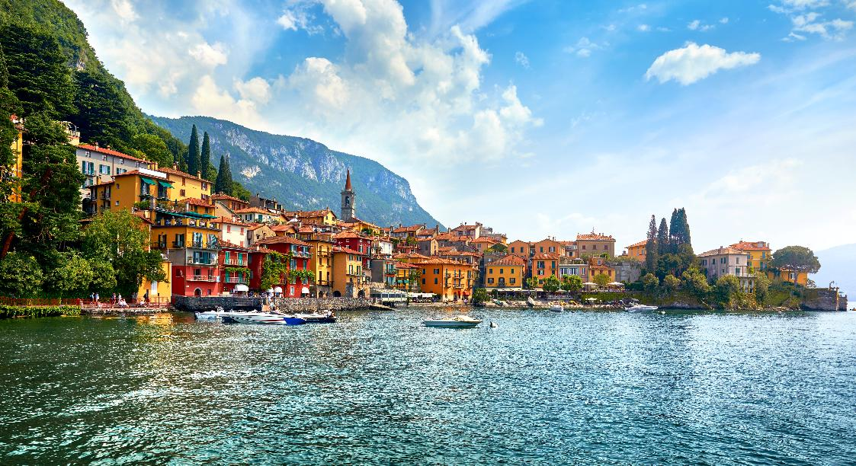

เพื่อให้ท่านได้เพลิดเพลินในการเดินเล่นอย่างเต็มอิ่มจุใจ อิสระอาหารกลางวันตามอัธยาศัย

จากนั้นนำท่านเดินทางสู่ เมืองเบอร์กาโม่ (Bergamo) (ใช้เวลาเดินทางประมาณ 1.30 ชั่วโมง) เบอร์กาโม่เป็นเมืองที่มีเอกลักษณ์เฉพาะตัว ตั้งอยู่ในแคว้นลอมบาร์เดียทางตอนเหนือของอิตาลี และมีลักษณะเฉพาะด้วยการแยกส่วนตอนล่างและส่วนบนด้วยกำแพงเมืองแบบเวนิสอันเก่าแก่ ซึ่งเป็นส่วนหนึ่งของมรดกโลกโดยองค์การยูเนสโก
เบอร์กาโม่เป็นเมืองของราชวงศ์ลอมบาร์ดพำนักจึงกลายเป็นเมืองที่มั่งคั่งเหลือล้นอันเนื่องมาจากสมบัติล้ำค่ามากมายที่เก็บไว้ ในฐานะที่เป็นสถานที่ท่องเที่ยว ให้ท่านอิสระเดินเล่นชมเมือง

ได้เวลาอันสมควรนำท่านเดินทางสู่ สนามบินเบอร์กาโม่ (ใช้เวลาเดินทางประมาณ 45 นาที)

22.50 น. ออกเดินทางสู่ สนามบินชาร์จาห์ สหรัฐอาหรับเอมิเรตส์ โดยเที่ยวบินที่ G9-696 (ใช้เวลาบินประมาณ 7 ชั่วโมง) (ไม่มีบริการอาหารและเครื่องดื่มบนเครื่อง)

วันที่เจ็ด สนามบินซาร์จาห์ - สนามบินสุวรรณภูมิ
06.50 น. เดินทางถึง สนามบินชาร์จาห์ สหรัฐอาหรับเอมิเรตส์ (เวลาท้องถิ่นสหรัฐอาหรับเอมิเรตส์ ช้ากว่าประเทศไทย 3 ชั่วโมง) แวะพักรอเปลี่ยนเครื่องเพื่อเดินทางต่อ
07.50 น. ออกเดินทางสู่ สนามบินสุวรรณภูมิ ประเทศไทย โดยเที่ยวบินที่ G9-816 (ใช้เวลาบินประมาณ 6.35 ชั่วโมง)
(ไม่มีบริการอาหารและเครื่องดื่มบนเครื่อง)
17.25 น. เดินทางถึงสนามบินสุวรรณภูมิโดยสวัสดิภาพ



เที่ยวบิน/ที่นั่งบนเครื่องบิน (สายการบินเป็นผู้กำหนด)
โรงแรม เมนูอาหาร และโปรแกรมการเดินทางอาจมีการสลับสับเปลี่ยน หรือเปลี่ยนแปลงได้ตามความเหมาะสม
โดยมิต้องแจ้งให้ทราบล่วงหน้า อันเนื่องมาจากเหตุการณ์ต่างๆ ที่อาจเกิดขึ้นจากเหตุสุดวิสัย
เช่น เหตุการณ์ทางธรรมชาติ การเมือง สภาพอากาศไม่เอื้ออำนวย รวมไปถึงสถานะห้องพักของแต่ละโรงแรม
ทั้งนี้ทางบริษัทจะคำนึงถึงความปลอดภัยและผลประโยชน์ของผู้เดินทางเป็นสำคัญ
โดยมีตัวแทนบริษัท (มัคคุเทศก์,หัวหน้าทัวร์,คนขับรถของแต่ละสถานที่) เป็นผู้บริหารเวลาปรับเปลี่ยนตามความเหมาะสม

เงื่อนไขการจอง
1. การชำระค่าบริการ
- กรุณาชำระค่ามัดจำทัวร์ท่านละ 40,000 บาท ภายใน 2 วัน หลังจากที่นั่งได้รับการคอนเฟิร์ม (พร้อมส่งหน้าพาสปอร์ต และ แบบฟอร์มข้อมูลกรอกยื่นวีซ่า) หากไม่ชำระเงินตามที่บริษัทกำหนด ขออนุญาตตัดที่นั่งเพื่อให้ลูกค้าท่านอื่นที่รอที่นั่งอยู่โดยอัตโนมัติ
**สำคัญ** สำเนาหน้าพาสปอร์ตผู้เดินทาง (จะต้องมีอายุเหลือมากกว่า 6 เดือน นับจากวันเดินทางกลับ และจำนวนหน้าหนังสือเดินทางต้องเหลือว่างสำหรับติดวีซ่าไม่ต่ำกว่า 3 หน้า) **กรุณาตรวจสอบก่อนส่งให้บริษัท ทางบริษัทจะไม่รับผิดชอบกรณีพาสปอร์ตหมดอายุ**
- กรุณาชำระค่าทัวร์ส่วนที่เหลือ ก่อนเดินทางอย่างน้อย 35 วัน หากท่านไม่ชำระเงินหรือไม่ชำระเงินตามกำหนดให้ถือว่าท่านสละสิทธิในการเดินทางนั้นๆ (กรณีที่บริษัทต้องทำการออกตั๋วเครื่องบิน แต่หากวีซ่าออกใกล้วันเดินทาง ท่านจำเป็นต้องชำระค่าทัวร์ส่วนที่เหลือตามวันที่ทางบริษัทกำหนดเท่านั้น)
2. กรณีมีตั๋วเครื่องบินภายในประเทศ รถโดยสารภายในประเทศ หรือรถไฟ หากสายการบินมีการเปลี่ยนแปลงเที่ยวบินหรือเวลาบินใดๆก็ตาม ทางบริษัทไม่สามารถรับผิดชอบได้ทุกกรณี เพราะอยู่นอกเหนือการควบคุม

อัตราค่าบริการนี้รวม
ค่าตั๋วเครื่องบิน ไป-กลับ ชั้นประหยัด พร้อมคณะ รวมค่าภาษีสนามบิน และค่าภาษีน้ำมัน
ค่าน้ำหนักกระเป๋าสัมภาระท่านละไม่เกิน 30 กิโลกรัม 1 ใบ และถือขึ้นเครื่องไม่เกิน 7 กิโลกรัม
ค่ารถนำเที่ยวตามเส้นทางที่ระบุไว้ในโปรแกรมทัวร์ พร้อมคนขับรถ (กฎหมายไม่อนุญาตให้ขับรถเกิน 12 ช.ม./วัน)
โรงแรมที่พักตามระบุในรายการ หรือ เทียบเท่าในระดับเดียวกัน (ห้องละ 2 ท่าน)
ค่าอาหารและค่าเข้าชม ตามที่ระบุในรายการ
ค่ามัคคุเทศก์ผู้มีประสบการณ์นำเที่ยวคอยบริการและอำนวยความสะดวกตลอดการเดินทาง
ค่าประกันอุบัติเหตุระหว่างเดินทาง วงเงินท่านละ 1,000,000 บาท (เงื่อนไขตามกรมธรรม์)

อัตราค่าบริการนี้ ไม่ รวม
- ค่าภาษีมูลค่าเพิ่ม 7% และภาษีหัก ณ ที่จ่าย 3%
- ค่าธรรมเนียมวีซ่ายุโรปหรือกลุ่มเชงเก้นวีซ่าและค่าบริการของศูนย์ยื่นวีซ่า โดยประมาณ 5,000-6,500 บาท ขึ้นอยู่กับอัตราแลกเปลี่ยนที่ทางสถานทูตกำหนด และไม่รวมค่าบริการยื่นวีซ่าของเจ้าหน้าที่ท่านละ 1,800 บาท *ชำระกับเจ้าหน้าที่วีซ่า ณ วันยื่น* ทั้งนี้ไม่รวมค่าธรรมเนียมวีซ่าคิวพิเศษอื่นๆ
- กรณีลูกค้าไม่สะดวกไปตามวันยื่นวีซ่าที่บริษัทกำหนด และต้องทำคิววีซ่าแยก มีค่าบริการจองคิวเพิ่มเติม (เช็คค่าใช้จ่ายกับเจ้าหน้าที่อีกครั้ง) และหากการจองคิวของสถานทูตนั้นๆ ต้องมีการชำระเงินค่าจองคิวของศูนย์ยื่นล่วงหน้า ลูกค้าต้องชำระเงินในส่วนค่าบริการของศูนย์ยื่นวีซ่าก่อน เนื่องจากทางศูนย์ยื่นวีซ่าออกกฎใหม่ ต้องชำระค่าบริการทันทีในวันที่ทำการจองคิว ทั้งนี้หากจองแล้ว จะไม่สามารถเปลี่ยนวัน ไม่สามารถเปลี่ยนเวลา และไม่สามารถเรียกคืนค่าบริการได้
- ค่าธรรมเนียมน้ำมัน และภาษีสนามบิน ในกรณีที่สายการบินมีการปรับขึ้น
- ค่าใช้จ่ายส่วนตัวนอกเหนือจากรายการที่ระบุ เช่น ค่าทำหนังสือเดินทาง , ค่าโทรศัพท์ , ค่าอินเตอร์เน็ต , ค่าซักรีด , มินิบาร์ในห้องพัก , ค่ากระเป๋าเดินทางหากเกิดการชำรุดหรือของมีค่าที่สูญหายในระหว่างการเดินทาง , ค่ารักษาพยาบาล กรณีเกิดการเจ็บป่วยจากโรคประจำตัว รวมถึงค่าอาหารพิเศษนอกเหนือจากที่ทางทัวร์กำหนด หรือการรีเควสอาหารพิเศษต่างๆ เช่น อาหารเจ อาหารมังสวิรัติ อาหารอิสลาม อาหารทะเล เป็นต้น
- ค่าน้ำหนักกระเป๋าส่วนเกินจากที่ทางสายการบินกำหนด
- ค่าจ้างของคนขับรถท้องถิ่น ท่านละ 4,000 บาท ชำระที่สนามบิน ณ วันเดินทาง
- ค่าทิปหัวหน้าทัวร์ (ตามมาตรฐานการให้ทิปวันละ 100 บาท/ท่าน/วัน)
**ทั้งนี้ ขึ้นอยู่กับความพึงพอใจของท่าน ในการบริการของหัวหน้าทัวร์**
ค่าพนักงานยกกระเป๋า ณ โรงแรมที่พัก (ทางบริษัทฯ ไม่ได้จัดให้แก่ท่านเนื่องจากป้องกันการสูญหายจากมิจฉาชีพที่แฝงตัวเข้ามาในโรงแรมที่พักและเพื่อความสะดวกรวดเร็วในการเข้าห้องพักสำหรับทุกท่าน)
ค่าตรวจ RT-PCR TEST (ถ้ามี)

เงื่อนไขโรงแรมที่พัก
- ห้องพักโดยปกติจะสามารถพักได้ห้องละ 2 ท่าน
- กรณีลูกค้าต้องการเข้าพัก 3 ท่าน อาจจะได้เป็น 1 เตียงใหญ่ และ 1 เตียงเสริมแบบพับ หรือ SOFA BED แต่หากในวันที่เข้าพักโรงแรมนั้นไม่มีห้องสำหรับ 3 ท่าน จำเป็นต้องแยกห้องพัก เป็น... พัก 2 ท่าน 1 ห้อง และ พักเดี่ยว 1 ห้อง ไม่ว่ากรณีใดใด ผู้เข้าพักจะต้องชำระค่าห้องพักเดี่ยวเพิ่ม (ซึ่งจะทราบก่อนเดินทางประมาณ 3-5 วัน)
- สำหรับห้องพักเดี่ยว (พักท่านเดียว) ห้องอาจมีขนาดเล็ก และไม่สามารถระบุประเภทของเตียงได้ ขึ้นอยู่กับทางโรงแรมเป็นจัด
- โรงแรมที่พักส่วนใหญ่จะไม่มีเครื่องปรับอากาศ หรือแอร์ เนื่องจากสภาพภูมิอากาศจะหนาวเย็นเกือบทั้งปี
- โรงแรมที่พักส่วนใหญ่ ห้องพักจะมีขนาดเล็กกะทัดรัด ไม่มีอ่างอาบน้ำ ขึ้นอยู่กับการออกแบบของโรงแรมนั้นๆ แต่ละห้องอาจมีขนาดและการตกแต่งในลักษณะที่แตกต่างกัน
- โรงแรมจะมีการวางผังห้องพักแต่ละประเภทแตกต่างกัน จึงทำให้ห้องพักแต่ละประเภทนั้นไม่ได้อยู่ติดกันหรืออยู่คนละชั้น หากลูกค้าต้องการห้องติดกัน อาจจะไม่ได้ในรูปแบบห้องพักที่ท่านต้องการ
- กรณีห้องพัก ตามในเมืองที่ระบุไว้ในโปรแกรม มีเทศกาลวันหยุด หรืองานแฟร์ต่างๆ หรือมีการจัดงานประชุมนานาชาติ เป็นผลทำให้ห้องพักในเมืองนั้นเต็ม หรือไม่เพียงพอ ทางบริษัทฯขอสงวนสิทธิในการปรับเปลี่ยนหรือย้ายเมืองอื่นแทน

การยกเลิก
1. กรณีผู้เดินทางขอยกเลิกการเดินทาง
- ยกเลิกการเดินทางมากกว่า 31 วันก่อนเดินทางทุกกรณี เก็บค่าบริการ 8,000 บาท และค่าใช้จ่ายตามจริงที่เกิดขึ้น เช่น ค่าตั๋วเครื่องบิน ค่าโรงแรมที่พัก เป็นต้น
- ยกเลิกการเดินทางน้อยกว่า 30 วันก่อนเดินทางทุกกรณี เก็บค่าบริการทัวร์เต็มจำนวน
2. กรณีผู้เดินทางถูกปฏิเสธวีซ่าจากสถานทูต (วีซ่าไม่ผ่าน) และ กรณีผู้เดินทางเจ็บป่วย เป็นเหตุทำให้ไม่สามารถเดินทางได้
- จะต้องมีใบรับรองแพทย์ (กรณีเจ็บป่วย) เพื่อยืนยันกับสายการบินและตัวแทนบริษัทที่ต่างประเทศ (ขึ้นอยู่กับดุลยพินิจ)
- ค่าใช้จ่ายที่ไม่สามารถเรียกคืนได้ เช่น ค่าตั๋วเครื่องบิน ค่าธรรมเนียมวีซ่าและค่าบริการยื่นวีซ่า (กรณีที่ท่านยื่นวีซ่าแล้ว) ค่าโรงแรมที่พัก ค่าอาหาร ค่าเข้าสถานที่ต่างๆ เป็นต้น
- ค่าธรรมเนียมวีซ่าและค่าบริการยื่นวีซ่า ทางสถานทูตไม่คืนค่าธรรมเนียมใดๆทั้งสิ้น แม้ว่าจะผ่านหรือไม่ผ่านการพิจารณา
- ค่าตั๋วเครื่องบิน ซึ่งตั๋วเป็นเอกสารที่สำคัญในการยื่นวีซ่า หากท่านไม่ผ่านการพิจารณา จะต้องชำระค่าตั๋วเครื่องบินตามจริง
- ค่าโรงแรมที่พัก, ค่าอาหาร, ค่าเข้าสถานที่ต่างๆ เนื่องด้วยบริษัทฯ ได้มีการชำระค่าใช้จ่ายให้ตัวแทนต่างประเทศแบบเหมาขาดก่อนออกเดินทางแล้ว ไม่สามารถคืนเงินได้
3. หากท่านผ่านการพิจารณาวีซ่าแล้ว และขอยกเลิกการเดินทาง ทางบริษัทขอสงวนสิทธิ์ในการยึดค่าใช้จ่ายทั้งหมด 100%
4. กรณีผู้เดินทางถูกปฏิเสธการเข้า-ออกประเทศ ขอสงวนสิทธิ์ในการไม่คืนเงินค่าทัวร์ทั้งหมด เนื่องด้วยการการเข้า-ออกประเทศ ขึ้นอยู่กับดุลยพินิจของเจ้าหน้าที่ตรวจคนเข้าเมือง ทางบริษัทไม่สามารถเข้าไปแทรกแซงได้
5. เมื่อออกเดินทางแล้ว หากท่านไม่ใช้บริการรายการใดรายการหนึ่ง หรือไม่เดินทางพร้อมคณะ ถือว่าท่านสละสิทธิ์ไม่อาจเรียกร้องค่าบริการหรือเงินค่าทัวร์คืนได้
6. หากท่านไม่สามารถเดินทางได้ไม่ว่ากรณีใดๆ จะต้องชำระค่าส่วนต่างกรณีที่กรุ๊ปออกเดินทางไม่ครบตามจำนวน (กรุณาสอบถามรายละเอียดเพิ่มเติม)
7. กรณีจองทัวร์เดินทางช่วง วันหยุดเทศกาล, วันหยุดนักขัตฤกษ์, วันหยุดยาวต่อเนื่อง หากท่านไม่สามารถเดินทางได้ ทางบริษัทฯขอสงวนสิทธิ์เก็บค่าทัวร์ทั้งหมด โดยไม่มีเงื่อนไขใดๆ ทั้งสิ้น
